FORMULÁŘ PRO VÝMĚNU
(Vyplňte tento formulář a pošlete jej zpět pouze v případě, že chcete zboží vyměnit v zákonné lhůtě.)

Adresát:
Internetový obchod: www.bygreyson.cz
Zastoupen: Veronikou Panákovou
Adresa doručení: V Hradbách 268, 269 01, Rakovník
IČ: 07648782

Spotřebitel:
Jméno a příjmení:
Adresa dodání:
Telefon:
Email:
Tímto žádám o výměnu zboží z objednávky č.:
Datum obdržení zboží:
Kód produktu:

A žádám o výměnu za zboží (uveďte název, barvu, velikost):

_______________________________________________________________________

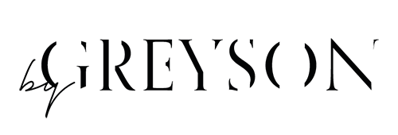
Datum ……………………..… Podpis spotřebitele: ……………………………………………

